HP : 085260156125

mhusnulaqib98@gmail.com

RIWAYAT PENDIDIKAN FORMAL

• **2004 – 2010**  : Min 1 Model Banda Aceh

• **2010 – 2013** : MTsN 1 Model Banda Aceh

• **2013 – 2016** : SMAN 2 Unggul Ali Hasjmy Aceh Besar

• **2016** – Sekarang : Teknik Komputer, Fakultas Teknik, Universitas Syiah Kuala

Nama : M.Husnul Aqib

Alamat : Desa. Lamkeumok, Kec. Peukan Bada, Kab. AcehBesar, Aceh, Indonesia

HP : 0852-6015-6125

Instagram : m_husnul_aqib

Facebook : facebook/mhusnulaqib

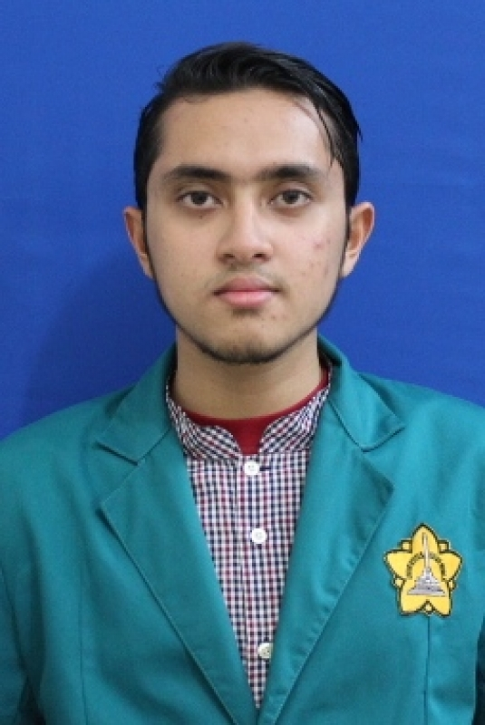

PELATIHAN DAN SEMINAR

* **2017** :
* **Peserta** Workshop CyberSecurity Nasional

(Kementrian Kominfo, Pemerintah Aceh, Relawan TIK Aceh dan BEM Universitas Syiah Kuala)

* **Volunteer 2017 International** Conference on Electrical Enggineering and Informatics [ICELTICs]

(Annual International Conference – Syiah Kuala)

• 2010 – 2013 : MTsN 1 Model Banda Aceh

• 2013 – 2016 : SMAN 2 Unggul Ali Hasjmy Aceh Besar

• 2016 – Sekarang : Teknik Komputer, Fakultas Teknik, Universitas Syiah Kuala

* **Peserta** Motivasi Nasional Pendidikan dan Pemuda Mandiri 2017

(Indonesia Entrepreneur Club)

* **2018** :
* **Panitia/** **committee 2018 The 2nd International** Conference on Electrical Enggineering and Informatics [ICELTICs]

(Annual International Conference – Syiah Kuala)

* **Peserta** Pengenalan Linux Dasar

(Laboratorium Jaringan Komputer, Jurusan Teknik Elektro dan Komputer, Universitas Syiah Kuala)

* **Panitia** Seminar Technopreneur Berbasis ICT 2018

(Badan Pelaksana Mahasiswa Teknik Komputer “BPMTEKKOM”)

* **2019** :
* **Panitia/** **committee 2019 IEEE International** Conference on Cybernetics and Computational Intelligence “IEEE CyberneticsCom”(IEEE Indonesia Section – Syiah Kuala)
* **Peserta** Pelatihan CCNA Cybersecurity Operations (Cyber Ops)

(Program Fresh Graduate Academy (FGA) Digital Talent Scholarship Tahun 2019 - Kominfo)

* **Peserta** Pelatihan CCNA Security

(Program Fresh Graduate Academy (FGA) Digital Talent Scholarship Tahun 2019 - Kominfo)

* **Course Youtube** Flutter Episode 1 - 50

(Erico Darmawan Handoyo - Youtube Channel)

PENGALAMAN KERJA DAN ORGANISASI

* **2016 - 2018** :
* **Ketua Devisi** Badan Pelaksana “Bapel”

(Prodi Teknik Komputer, Fakultas Teknik, Universitas Syiah Kuala)

* **Volunteer 2017 International** Conference on Electrical Enggineering and Informatics [ICELTICs]

(Annual International Conference – Syiah Kuala)

• 2010 – 2013 : MTsN 1 Model Banda Aceh

• 2013 – 2016 : SMAN 2 Unggul Ali Hasjmy Aceh Besar

• 2016 – Sekarang : Teknik Komputer, Fakultas Teknik, Universitas Syiah Kuala

* **2018**  :
* **Pembuatan Website “**Penjualan Tiket Online Pelabuhan Kapal ulee lheue, Banda Aceh”

(Project Kuliah Rekayasa Perangkat Lunak – Universitas Syiah Kuala)

* **2018 - Sekarang** :
* **Anggota** **IEEE** Student Branch Indonesia

(Universitas Syiah Kuala)

* **Sekretaris & Mentor** **HOAC** “Hacker Organization of Aceh Community”

(Universitas Syiah Kuala)

* **Wakil Ketua Devisi IKASA** “Ikatan Alumni SMA Negeri 2 Unggul Ali Hasjmy”

(Organisasi Alumni SMAN 2 Unggul Ali Hasjmy )

* **2018 - 2019** :
* **Anggota** **HIMATEKKOM** “Himpunan Mahasiswa Teknik Komputer”

(Universitas Syiah Kuala)